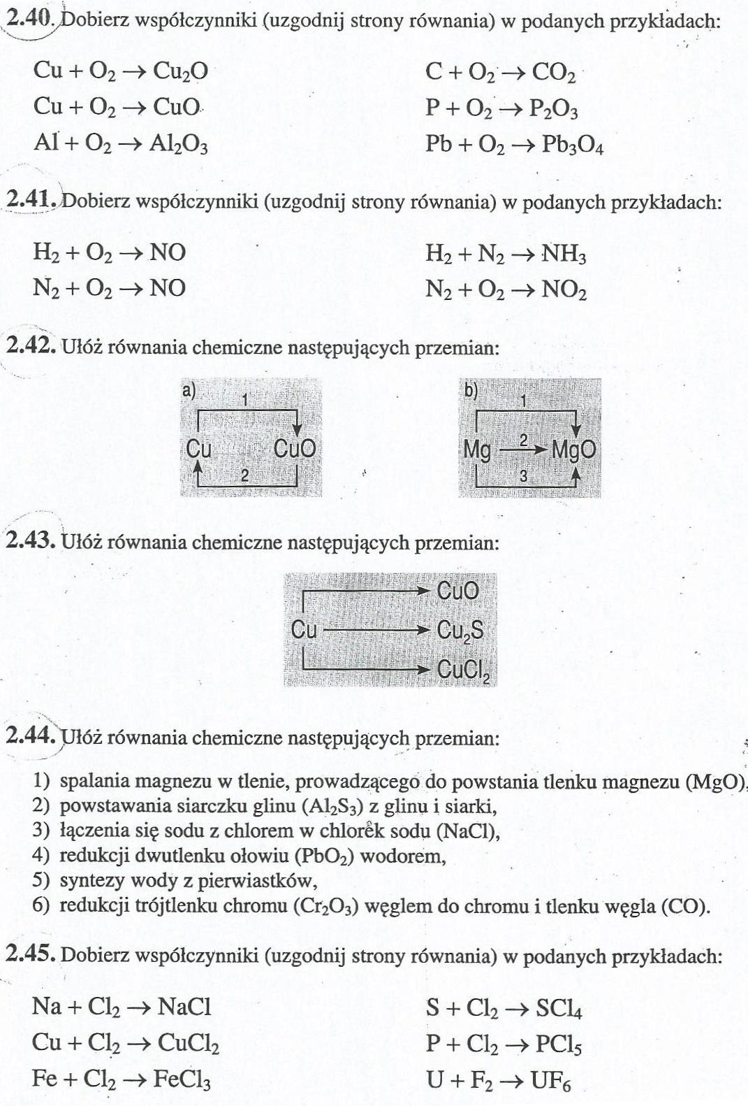
*W przykładzie 1 z zad.2.41 jest błąd, zamiast H₂ będzie N₂
